1. **RUTA RED PRIMARIA ACOMETIDA CITY GATE MUNICIPIO AIQUILE**

La empresa Contratista deberá realizar la inspección a la ruta señalada por YPFB para el emplazamiento de la conexión de tubería desde el gasoducto hasta el City Gate.

|  |  |
| --- | --- |
| **(1)**: Instalación de tuberia conectando a valvula Hot Tap mediante Brida 2” ANSI 600 con junta dielectrica  **GASODUCTO DE 6”**  **(2)**: Construcción de 140m de Acometida Especial enterrado con tubería de 2” SCH 40. desde la salida de valvula Hot Tap hasta la brida de entrada al City Gate.  **(3)**: Construcción de la salida del city gate con tubería de 6” SCH 40, previo cambio de DN de 3” a 6” en salida de City Gate.  **(4)**: Corte de cap de acero de 6” y empalme a la red existente a través de una junta a tope. | **(4)**  **INTERCONEXIÓN A RED EXISTENTE**  **f**  **(2)**  **ENTRADA A CITY GATE 2”**  **(3)**  **SALIDA DE CITY GATE 6”**  **(1)**  **INSTALACIÓN DEL SISTEMA SHUT DOWN**  **COORDENADAS:**  **ESTE: 264435.91 m**  **SUR: 7972183.79 m** |

**LETRERO DE OBRA.**

De acuerdo a especificación, 2800 mm de ancho por 2000 mm de alto

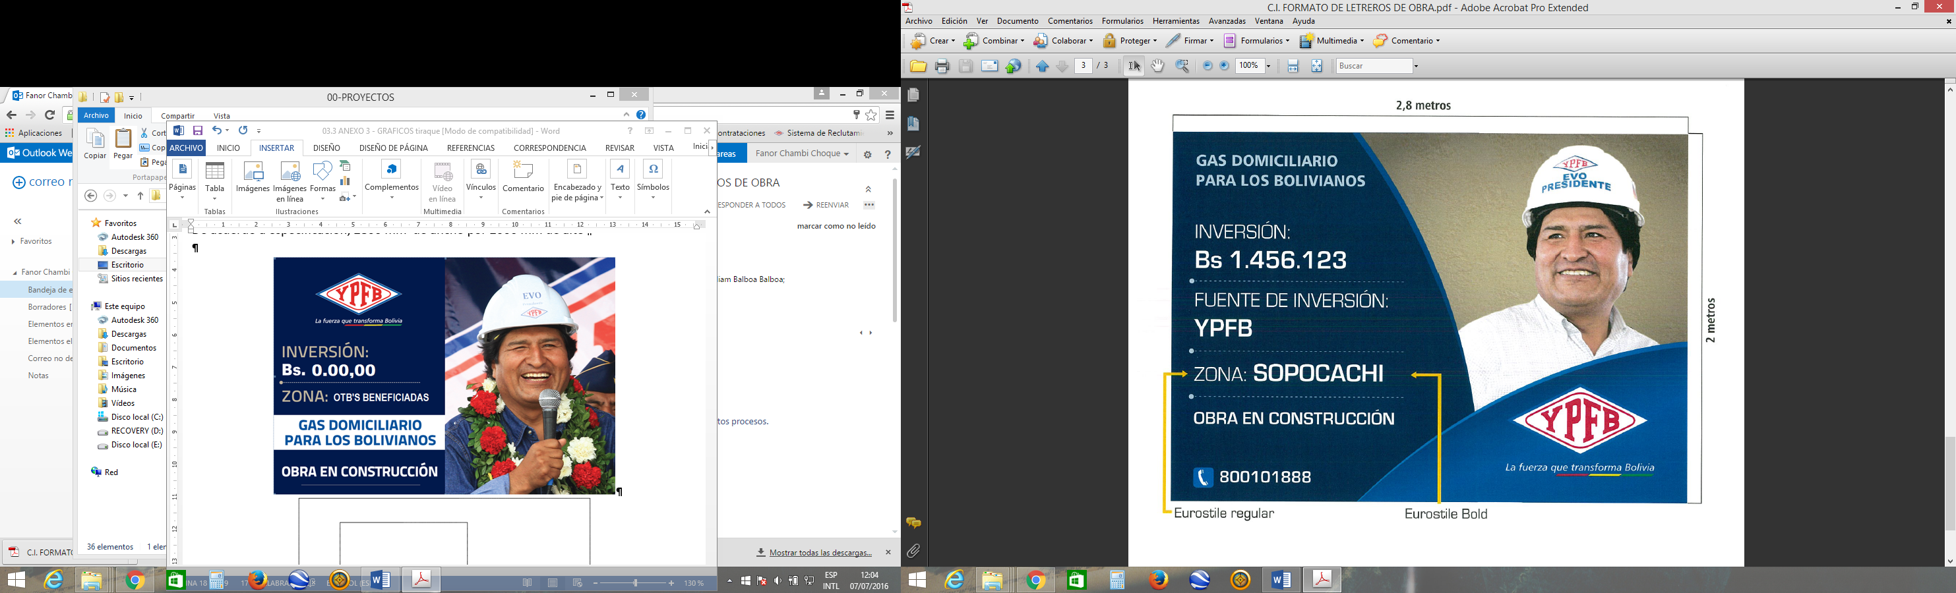

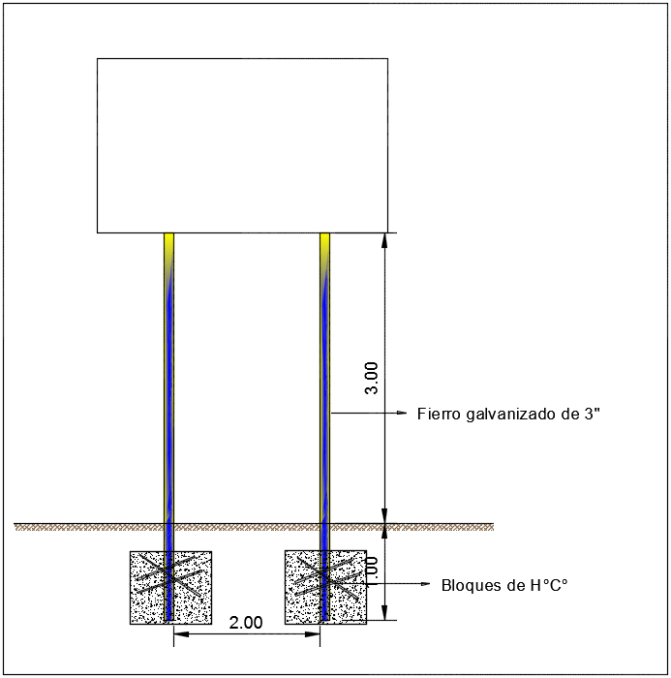

**HOMBRES TRABAJANDO.** (ESTRUCTURA METÁLICA, 850 mm de ancho por 1300 mm de alto)

